備份及還原MSN表情符號

作者:銘人 日期:2006-01-18

MSN Messenger可以自訂可愛的表情符號，如果你自訂了一堆卻沒有備份起來，那重灌後又要一個個圖案重新設定到MSN裡，還可是超級麻煩的呢！
備份:
1.進入「C:\Documents and Settings\使用者帳號\Application Data\Microsoft\MSN Messenger」資料夾，會看到裡頭有一個用數字編號的資料夾，這串編號就是你的MSN帳號名稱。
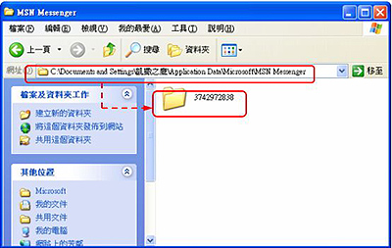
P.S.:如果不只使用一個MSN帳號，則這裡的資料夾也會不只一個，至於哪個資料夾對應哪個帳號，從名稱是無法判斷出來的，只好請你自己猜一猜了。
2.進入以數字為編號的資料夾中，找到「CustomEmoticons」資料夾，在上面按一下滑鼠右鍵，從選單中點選【複製】。
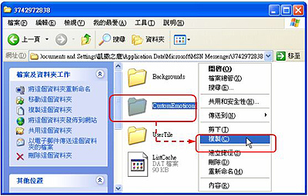
3.進入你用來存放備份檔案的資料夾，在空白處按一下滑鼠右鍵，點選【貼上】，就將MSN表情符號備份過來了。
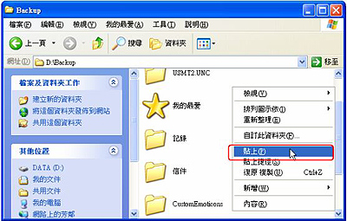
還原:
把你先前備份的MSN表情符號資料夾複製起來（資料夾名稱必須是「CustomEmoticons」），然後進入「C:\Documents and Settings\使用者帳號\Application Data\Microsoft\MSN Messenger\數字編號」資料夾，將備份檔案貼入即可
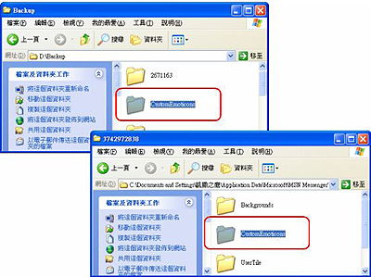

文章來自: 本站原創
引用通告地址: http://www.boxview.idv.tw/trackback.asp?tbID=30

